**EXMO SR. PRESIDENTE DA CÂMARA MUNICIPAL DE SUMARÉ**

Serve-se da presente indicação para solicitar a Exmo. Prefeito do Munícipio de Sumaré, Sr. Luiz Alfredo Castro Ruzza Dalben, seja determinado à Secretaria competente que proceda, em caráter de urgência, **a retirada de entulhos e galhos localizados** **na Rua Mogi-Guaçu, no cruzamento com a Rua Victorio Zagui, no bairro Vila Menuzzo.** (foto abaixo)

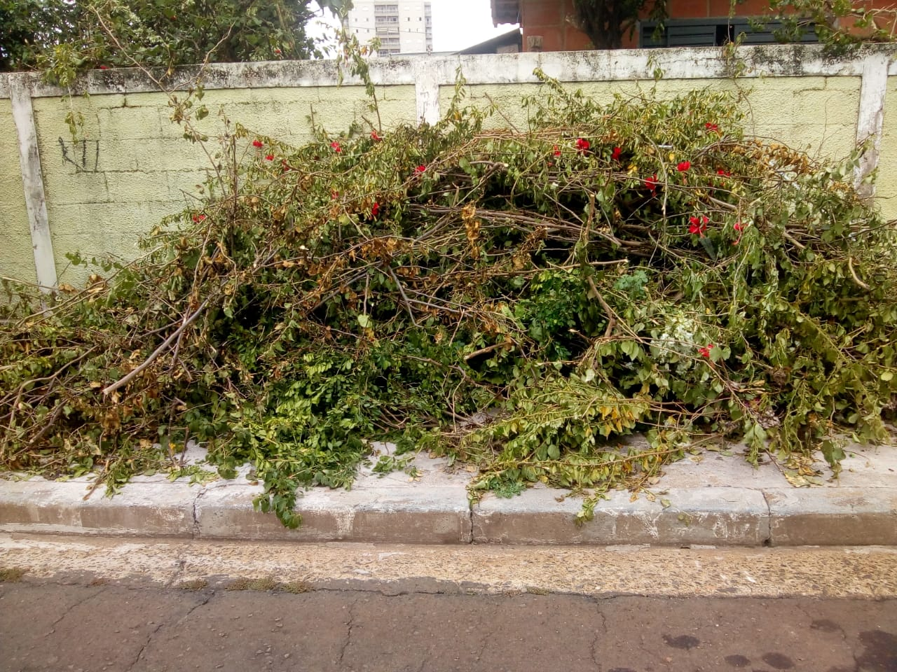

Importante frisar que tal requerimento se justifica pelo fato de que os moradores da referida via pública já esgotaram todas as tentativas de resolução do problema pelos canais competentes.

Sala de sessões, 21 de janeiro de 2021.

**SILVIO C. COLTRO**

**VEREADOR**